Indico a Sua Excelência a Senhora Ana Sheila Lemos de Andrade Prefeita Municipal , e a sua Senhoria o Senhor Lucas Dias Secretário de Mobilização Urbana a extensão do ônibus R06 que faz linha para o bairro Senhorinha Cairo para a Avenida Pará a té o final da avenida..

A Sua Excelência a senhora Ana Sheila Lemos de Andrade
A Sua Senhoria o Senhor Lucas Dias

JUSTIFICATIVA

Moradores estão reclamando que o ônibus R06 não está suprindo as necessidades da comunidade que são usuários dessa linha, pois o ônibus para na Avenida Pará e não vai até o final da rua, eles estão tendo que descer até a Avenida Maranhão ou Avenida Brumado par poder pegar outro ônibus para se locomover.

Plenário Vereadora Carmem Lúcia, 17 de setembro de 2024

Atenciosamente,
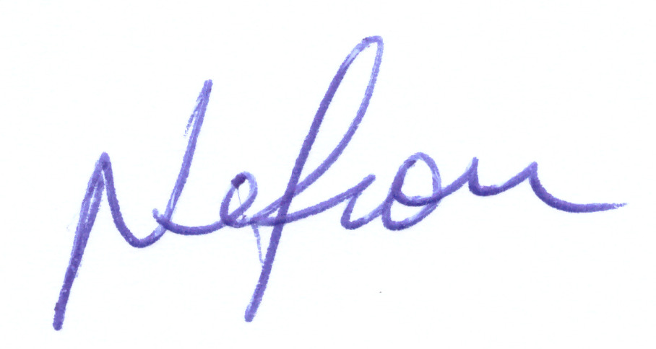

NELSON DE VIVI
Vereador (PSDB)

